Дзюдо для начинающих.

В МБОУ «ОЦ №7 Майкопского района» с 2022 года открыта секция «Дзюдо для начинающих» - новые места для реализации дополнительных общеразвивающих программ в рамках федерального проекта «Успех каждого ребенка» национального проекта «Образование».

Программа «Дзюдо для начинающих» направлена на достижение спортивных результатов в учебно-тренировочном процессе. Ребята получают знания в области дзюдо, знакомятся с его историей, осваивают правила этого вида спорта, узнают об опыте мастеров. Также они знакомятся с принципами здорового образа жизни, воспитывают морально-волевые качества, патриотизм.

Тренировки проходят в спортивном зале, под руководством тренера-преподавателя Хачемизова Руслана Александровича. Юные спортсмены систематически расширяют свои физические возможности, стремясь стать спортсменами высокой квалификации, чтобы в будущем пополнить ряды сборной команды Российской Федерации.

Сегодня ребята могут похвастаться призовыми местами в школьных, муниципальных и республиканских соревнованиях. Впереди еще много побед и свершений.

«Это то, чего нам действительно не хватало в школе. Благодаря программе по новым местам, у нас появилась секция дзюдо, я давно хотел заниматься этим видом спорта. Сейчас моя мечта осуществляется», прокомментировал Кириченко Анатолий, ученик 5а класса.

«Дзюдо-это действительно здорово! Я всегда с нетерпением жду занятий, с ребятами мы стали одной командой, на соревнованиях всегда поддерживаем друг друга», отметил Грязнов Лев, ученик 6а класса.

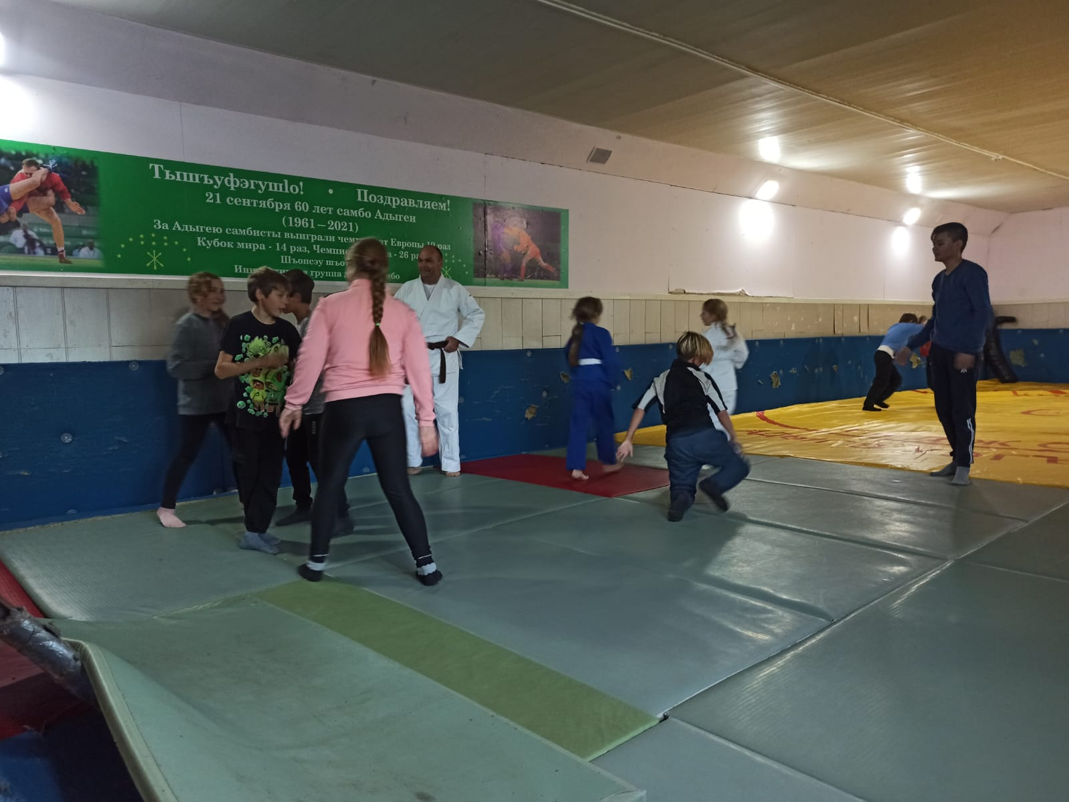

Исп. Хачемизов Руслан Александрович, тренер–преподаватель

Тел.+7(928)472-97-58